ИНФОРМАЦИОННОЕ СООБЩЕНИЕ
о проведении IV международной
научно-практической конференции

«ТЕОРЕТИЧЕСКИЕ И ПРИКЛАДНЫЕ
АСПЕКТЫ ОЛИМПИЙСКОГО
ОБРАЗОВАНИЯ, ФИЗИЧЕСКОЙ КУЛЬТУРЫ И СПОРТА ШКОЛЬНИКОВ И УЧАЩЕЙСЯ
МОЛОДЕЖИ»
Организационный комитет приглашает принять участие в работе конференции. Конференция проводится 26-27 октября 2017 года кафедрой: легкой атлетики, плавания и лыжного спорта, факультета физического воспитания УО «Брестский государственный университет имени А.С. Пушкина».
Основные направления работы
конференции:
- Современные методы и технологии в физическом воспитании и спорте.
- Физическая культура и спорт: интеграция науки и практики.
- Здоровьесберегающие технологии в физическом воспитании школьников и учащейся молодежи.
- Олимпизм и олимпийское образование школьников и учащейся молодежи.
- Подготовка кадров в области физической культуры и спорта.
Формы участия в работе конференции
- Выступление с пленарным докладом (до 15 мин.).
- Выступление с секционным докладом (до 5 мин.).
- Стендовые презентации (2-4 листа, формат А4).
Рабочие языки конференции: русский, белорусский, украинский, польский, английский.
Для участия в конференции необходимо отправить до 10 октября 2017 года: материалы в электронном виде (по e-mail), заявку, копию квитанции об оплате регистрационного взноса.
Материалы доклада присылаются по электронной почте e-mail: athletic@brsu.brest.by,
или по почте в распечатанном виде (один экземпляр) и электронном виде (диск) в конверте формата А4.
Название файла с материалами должно включать: конф2017, фамилия автора, номер направления.
Пример: конф2017_Иванов_3.
Адрес: 224016, г. Брест, ул. Мицкевича, 41, кафедра легкой атлетики, плавания и лыжного спорта.
E-mail: athletic@brsu.brest.by
Телефоны:
21-16-61 (кабинет № 204 спортивного комплекса);
Регистрационный взнос – 10 бел. рублей (для иностранных участников – в бел. рублях, из расчета 10 евро по курсу Национального банка Республики Беларусь на день оплаты) производится по адресу:
«Брестский государственный университет имени А.С. Пушкина», бульвар Космонавтов, 21, 224016, г. Брест, Республика Беларусь
УНП 200050321 ОКПО 02148014
р/счет: BY02 AKBB 3632 9000 0167 3100 0000
филиал № 100 Брестское областное управление ОАО «АСБ Беларусбанк» БIК AKBBBY 21100 ,
(Конференция факультета физического воспитания 26-27.10.2017).
Сборник материалов конференции планируется издать до начала работы конференции. В сборник будут включены материалы тех участников, которые оплатили регистрационный взнос.
Учреждение образования
«Брестский государственный университет
имени А.С. Пушкина»
Кафедра легкой атлетики,
плавания и лыжного спорта
Представительство НОК в Брестской области
Управление спорта и туризма
Брестского облисполкома

IV Международная
научно-практическая конференция

«ТЕОРЕТИЧЕСКИЕ И ПРИКЛАДНЫЕ
АСПЕКТЫ ОЛИМПИЙСКОГО
ОБРАЗОВАНИЯ, ФИЗИЧЕСКОЙ КУЛЬТУРЫ И СПОРТА ШКОЛЬНИКОВ И УЧАЩЕЙСЯ
МОЛОДЕЖИ»

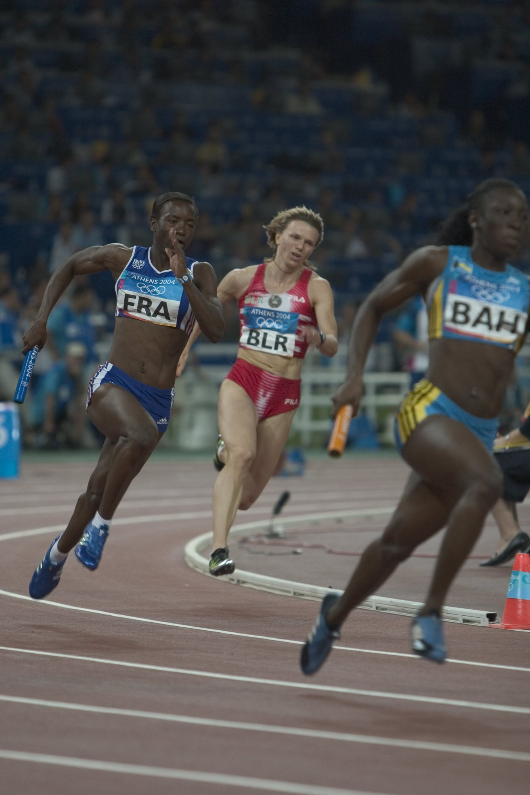

26-27 октября 2017 года
БрГУ имени А.С. Пушкина,
г. Брест
ПРАВИЛА ОФОРМЛЕНИЯ
МАТЕРИАЛОВ
Для участия в конференции необходимо представить материал в объеме – 2-3 полных страниц текста формата А4 (через одиночный интервал с обязательным форматированием по ширине и автоматическим переносом слов.). Текстовой редактор MS Word 6.0 и выше с расширением *.doc. Шрифт – Times New Roman 12, поля: вверху – 35 мм, слева, справа, внизу – 25 мм. Абзацный отступ – 1,25 см (запрещается установление абзацного отступа пробелами). Висячая строка не допускается. Номера страниц не проставляются.
Макроэлементы текста: 1. Слева. прописными буквами, жирным шрифтом пишутся инициалы и фамилия автора (авторов, но не больше 3-х). 2. Через полуторный интервал – страна, город, название учреждения (аббревиатура). 3. Через полуторный интервал прописными буквами пишется название работы (не более трех строк жирным шрифтом). 4. Ниже через полуторный интервал резюме на английском языке (Times New Roman 12). 5. Через полуторный интервал резюме на языке конференции (Times New Roman 12). 6. Далее через полуторный интервал печатается текст материалов с выделением разделов: актуальность, цель работы, методы и организация исследования, результаты и их обсуждение, выводы. 7. Формулы и символы набираются с использованием встроенного редактора формул MS Equation, который входит в состав текстового редактора Word (таблицы и рисунки располагаются внутри текста только в черно-белом исполнении). 8. Ссылки на источники даются в тексте цифрами в квадратных скобках. 9. Далее через полуторный интервал по центру СПИСОК ЛИТЕРАТУРЫ, ниже через полуторный интервал с абзаца приводятся сведения об использованных источниках, оформленные по ГОСТ 7.1. – 2003.
Материалы, не соответствующие научной направленности конференции, оформленные с нарушением требований и предоставленные позже установленного срока, не рассматриваются и обратно не высылаются.
Авторам материалов, принятых к
участию конференции, будет отправлено
приглашение до 15 октября 2017 г.

Пример оформления

А.В. Иванов, А.И. Петров, Е.С. Сидоров
Республика Беларусь, Брест, УО «Брестский
государственный университет имени
А.С. Пушкина»
САМОКОНТРОЛЬ ТРЕНИРОВОЧНЫХ
ВОЗДЕЙСТВИЙ ПО КРИТЕРИЯМ
ВОСПРИЯТИЯ НАГРУЗОК
Summary. For the effective organization of individual training the model of personal perception of training influence is offered. The self-checking bases are realized through a self-estimation of the offered intensity of training tasks.
Резюме. Для эффективной организации индивидуальной тренировки предлагается модель персонального восприятия тренировочного воздействия. Основания самоконтроля реализуются через самооценку предложенной напряженности тренировочных заданий.
Актуальность. ……………………………………..
Цель работы. ……………………………………………..
Методы и организация исследования. …………………
Результаты и их обсуждение. ……………………………
Выводы. ……………………………………………………
СПИСОК ЛИТЕРАТУРЫ
- Теория спорта / под ред. В.Н. Платонова. – Киев : Вища школа. Головное изд-во, 1987. – 424 с.

ЗАЯВКА
на участие во IV международной
научно-практической конференции
«Теоретические и прикладные
аспекты олимпийского образования, физической культуры и спорта школьников и учащейся
молодежи»

Брест, 26-27 ноября 2017 г.

СВЕДЕНИЯ ОБ АВТОРЕ (-АХ):

ФИО ……………….……………………………
……………………………………………………

Место работы (полное название вуза) ……………………………………………………
Название доклада……………………………… ……………………………………………………..
……………………………………………………..
ФИО докладчика…………………………………
……………………………………………………..
Должность…………………………………………
Ученая степень……………………………………
Ученое звание……………………………………
Номер и название направления…………………
……………………………………………………
Технические средства для выступления………..

Телефон……………… e-mail: ………………
Полный почтовый адрес для переписки………..

Форма доклада: (необходимое отметить √)
□ пленарный □ секционный □ стендовый

